2024年6月27日
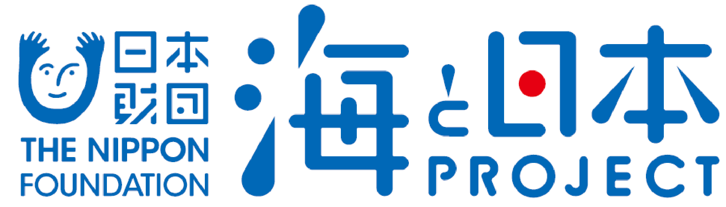

報道関係者各位 主催者 海・みなと・蒲郡実行委員会
がまごおりさばけるプロジェクト
「わたしのまち 蒲郡の大切な海」を開催します！
蒲郡市立東部小学校５年生が三河湾の生き物について学習します
2024年7月2日（火)・9日（火）
＜場所：7月2日：東部小学校多目的室 7月9日：東部小学校調理室＞

海・みなと・蒲郡実行委員会（受託者：がまごおり海と日本PROJECT共同事業体）は、7月2日と9日に、がまごおりさばけるプロジェクト「わたしのまち 蒲郡の大切な海」と題して生き物の恵みについて学習会を開催いたします。東部小学校5年生38名が総合的な学習の時間を利用して地元の海について学びを深めます。蒲郡の海、三河湾の生き物について詳しい方に出会い、これまでの学びについて確認すると共に、子どもたちの考えを広げます。
このイベントは、次世代へ豊かで美しい海を引き継ぐために、海を介して人と人とがつながる“日本財団「海と日本プロジェクト」”の一環です。

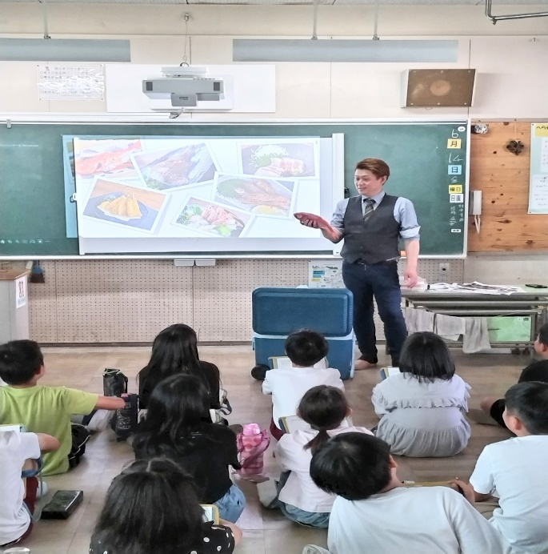

＜イベント概要＞
日時 | 2024年7月2日（火）・9日（火）  7月2日：13時45分～14時30分  7月9日：13時45分～15時25分
会場 | 蒲郡市立東部小学校
アクセス | JR三河三谷駅 車で５分
プログラム | 7月2日：グルメリーダーである笹野弘明様による出前講座  7月9日：魚の調理と実食

＜団体概要＞
団体名称 ：海・みなと・蒲郡実行委員会
URL ：https://www.city.gamagori.lg.jp/unit/kikaku/umi-minato-gamagori.html
活動内容 ：次世代へ海を引き継ぐため、海を介して、人と人とがつながる「海と日本プロジェクト」を実施しています。“海のまち”蒲郡として、豊かな海といった地域資源を最大限に生かし、独自性のある事業を実施することで、次世代を担う子供や若者など多様な人々が、海に親しみ、未来へつながる行動を起こすことを目的とします。

日本財団「海と日本プロジェクト」
さまざまなかたちで日本人の暮らしを支え、時に心の安らぎやワクワク、ひらめきを与えてくれる海。そんな海で進行している環境の悪化などの現状を、子どもたちをはじめ全国の人が「自分ごと」としてとらえ、海を未来へ引き継ぐアクションの輪を広げていくため、オールジャパンで推進するプロジェクトです。
https://uminohi.jp/

＜お問い合わせ先＞
団体名称：海・みなと・蒲郡実行委員会（受託者）がまごおり海と日本PROJECT共同企業体
担当者：酒井 勇輔
電話番号：080‐8652‐0308 メールアドレス：y_sakai253@jtb.com

